В последнем случае дети начинают придумывать, что мама бросила их и больше никогда не вернется. Тогда начинаются слезы, переживания, истерики, нежелание отпускать маму ни на секундочку.
12. Не нарушайте привычки на первых порах, даже плохие (сосание пальца, соски и т.п.) Если ваш малыш сосет соску, палец, имеет еще какую-то привычку, не пытайтесь отучить от нее параллельно с вступлением в детсад. Так вы добавляете еще один стресс вашему ребенку. Подождите, пока ребенок адаптируется к садику, тогда займитесь привычками. Или еще лучше — отучите от привычки заранее, еще до начала посещения детского сада.
13. Давайте ребенку больше внимания, тепла, ласки. Малышу, который начал ходить в детский сад, уделяйте больше внимания, тепла, ласки, больше обнимайте, демонстрируйте свою любовь, больше времени проводите вместе. Таким образом, вы компенсируете ту нехватку мамы в течение дня и еще раз убеждаете, что мама продолжает любить, а не покидает в саду, потому что больше не любит.
14. Если ребенку трудно расставаться с мамой, пусть отводят в детский сад папа, бабушка или еще кто-то. Хотя бы на первых порах. Помните, ребенок чувствует вашу тревогу! Поэтому стояния под дверью группы и прислушивание к тому, что там происходит, хождение вокруг сада и “заглядывания в окна” ни к чему хорошему не приведет. Ребенок, который ощущает мамину тревогу или страх, начинает сам бояться и думать, что в саду с ним может случиться что-то неприятное.
15. Для такого ребенка период адаптации может не заканчиваться очень долго — пока мама не успокоится и не отпустит свои переживания. Принимать чувства ребенка. Исключить нотации, убеждения. Если ребенок плачет в саду, скучает по маме, никогда не запрещайте его чувства, не старайтесь сразу же убедить, что эти чувства напрасны. Просто примите их, покажите, что вы понимаете, что это нормально так чувствовать. Скажите: «Да, я вижу, ты очень скучал/скучала!» «Тебе было страшно, грустно, печально…», «Тебе хочется поплакать, поплачь!».

ЛЁГКОЙ ВАМ АДАПТАЦИИ!

Муниципальное автономное образовательное учреждение детский сад № 42 города Тюмени

ДЛЯ ВАС, РОДИТЕЛИ!

15 ПРАВИЛ АДАПТАЦИИ
К ДЕТСКОМУ САДУ
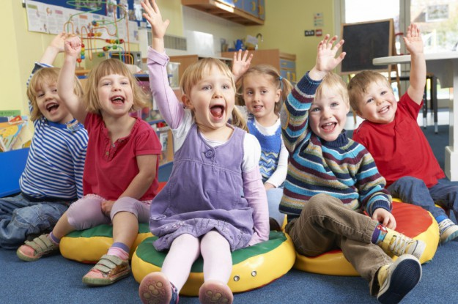

Ребенок идет в детский сад. Наверное, нет родителей, которые бы не хотели, чтобы этот этап прошел легко, спокойно, чтобы малыш с удовольствием и без криков сразу же пошел в детсад. Но так бывает довольно редко. Чаще дети первые несколько дней или недель плачут, не хотят отпускать маму. И в этом нет ничего необычного. Для ребенка начало посещения садика — это стресс. И наша с вами задача — смягчить его настолько, чтобы он прошел незаметно и без неприятных последствий. Поэтому предлагаем вам 15 правил для родителей, чтобы адаптация ребенка прошла как можно легче и быстрее.
- Отдавать ребенка в детский сад лучше в теплое время года, когда дети большую часть времени проводят на прогулке. Так ребенку будет легче адаптироваться, поскольку игры на свежем воздухе, песочница — все очень напоминает привычные условия его повседневной жизни.
- За неделю-две до начала посещения садика приучить ребенка к режиму, который установлен в саду и ввести в рацион ребенка блюда, которые готовят в саду. Таким образом, на 2 стрессовых момента станет меньше.
- Ребенок должен привыкнуть просыпаться утром (например, в 7:00), спать днем с 13:00, завтракать и обедать примерно в то же время, что и в саду. Тогда ему будет легче привыкать к его условиям.
- Навыки самообслуживания. Научите малыша одеваться, раздеваться, есть ложкой, отучите от одноразовых подгузников. Конечно, если вам приходится отдавать ребенка в детский сад в очень раннем возрасте, то эти навыки могут быть еще не сформированы на достаточном уровне. Главное, чтобы ребенок хотел и пробовал самостоятельно одеваться или есть, а также умел попросить о помощи. Тогда он будет комфортнее и увереннее чувствовать себя среди сверстников, среди которых найдутся те, что умеют делать это самостоятельно.
- Сформировать положительную установку на сад. Это очень важный пункт! Никогда не пугайте ребенка садиком. Такие фразы, как: “Успокойся, иначе отведу в сад”, “Вот пойдешь в садик — увидишь!” способны сформировать у ребенка установку на то, что в саду плохо и его следует избегать всеми силами. Не используйте фразы, содержащие негатив для ребенка (“А в саду тебе придется такое есть!”, “Вот пойдешь в садик, а там надо делиться с детьми!”). Рассказывайте о садике, гуляйте возле него, наблюдайте за детьми на его площадке, комментируя все, что увидели.
- Не обманывайте ребенка! Говорите так, как есть. Не стоит слишком расхваливать садик, чтобы потом у ребенка не было разочарования. “Да, ты придешь в группу, а там много детей. Сначала ты никого не будешь знать, но воспитательница поможет подружиться, и вам будет весело!” “Да, тебе придется быть в саду без мамы, я тоже буду скучать по тебе, но вечером я обязательно за тобой приду!» — Вот так лучше разговаривать с ребенком.
- Научите ребенка отпускать маму, играть самостоятельно игрушками. Конечно, не у всех есть такая возможность, но хорошо, если у ребенка есть регулярный опыт того, что мама отлучается на несколько часов, а малыш в это время остается с папой, бабушкой, няней… Дети, которые никогда не расставались с мамой, так же, как и те, у которых был неудачный опыт такого расставания, могут дольше адаптироваться к детскому саду.
- Навыки общения. Покажите ребенку, как делиться игрушками, как просить игрушку, как обращаться к взрослым. Эти навыки пригодятся ему в группе детского сада буквально с первого же дня.
- Для подготовки ребенка в детсад посещайте группы раннего развития, хотя бы для того, чтобы ребенок привык к детскому коллективу, к занятиям и необходимости слушать и слышать взрослого.
- Общайтесь с воспитателями с уважением и доброжелательно. Ребенок очень внимательно следит за вашими эмоциями, реакциями, поведением. Таким образом, он относится к другим людям так, как вы относитесь к ним, он принимает ваше отношение. Поэтому, придя в детский сад впервые, ребенок должен почувствовать и понять, что воспитатель — это “добрая тетя”, потому что мама с ней приветлива, спокойна и доброжелательна.
- Обязательно прощайтесь, не убегайте, оставляя ребенка. Это касается не только детского сада, но и любых моментов расставания. Ребенку гораздо легче понять, что мама идет и скоро вернется, чем, куда мама внезапно делась.

